單元二：烘焙器具的認識、使用與維護
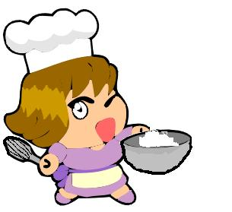

生活故事
皓皓想吃海綿蛋糕，媽媽用直型打蛋器打蛋液，打了很久，打的手都酸了，蛋糕才打好。
上烘焙課時，老師用電動打蛋器打蛋液，打一下子就將蛋液打好了，而且吃起來綿綿細細的，比較好吃。
你知道為什麼嗎？

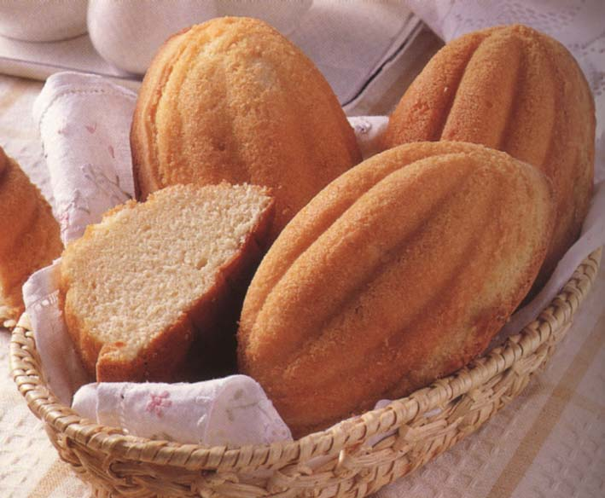


知識寶庫
      - 操作用具
        - 打蛋器：依形狀不同分兩種
          - 螺旋型：可以用來打蛋白（圖2-2-1）。
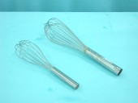
          - 直立型：可用來打發奶油或拌勻麵糊（圖2-2-2）。
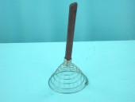
圖2-2-1 螺旋型打蛋器 圖2-2-2 直立型打蛋器
        - 打蛋盆
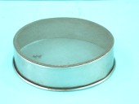
一般常見的是不鏽鋼材質，用途是打發蛋液、攪拌奶油、麵糊等，也可用來盛裝材料的容器（圖2-2-3）。
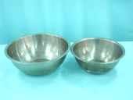
圖2-2-3 打蛋盆 圖2-2-4 篩網
        - 篩網
用來過篩粉狀的材料，例如麵粉、糖粉，去除雜質。也可以過濾液體物質中的顆粒，例如過篩果凍液（圖2-2-4）。
        - 塑膠刮片
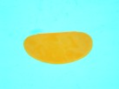
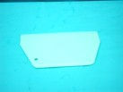
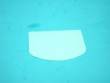
形狀有彎形、梯形、半方圓形等，可用來抹平麵糊、刮淨攪拌器、刮淨打蛋盆中的材料等（圖2-2-5）。
（a）彎形 （b）梯形 （c）半方圓形
圖2-2-5 塑膠刮片
        - 橡皮刮刀
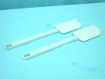
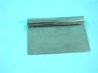
抹刀部分是白色橡皮做的，能刮淨粘在攪拌缸或打蛋盆的材料，也可以用來攪拌材料（圖2-2-6）。
圖2-2-6 橡皮刮刀 圖2-2-7 切麵刀
        - 切麵刀
刀身部分是不鏽鋼製造，主要是用來切割麵糰用，也可以用來協助麵糊攪拌均勻（圖2-2-7）。
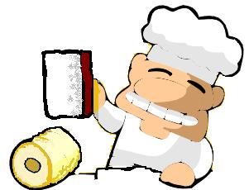
        - 抹刀、包餡刀
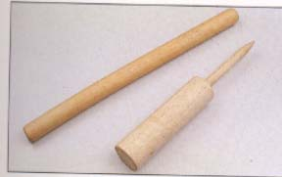
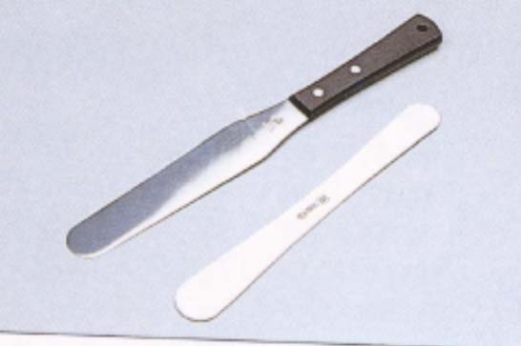
主要用來抹平奶油霜飾，也可以用來塗抹果醬、奶油夾心等餡料、另外用來包餡的包餡刀（圖2-2-8）。
圖2-2-8 抹刀.包餡刀 圖2-2-9 桿棍
        - 桿麵棍：依型式分二種
          - 長圓形桿麵棍：桿麵皮或捲蛋糕捲。
          - 中點桿麵棍：一手拿單手棍、一手桿麵皮，一般用來製作中點（油皮、油酥）麵皮用（圖2-2-9）。
        - 車輪刀
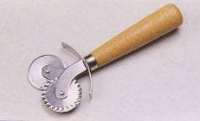
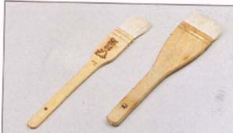
主要將桿平的麵片切割成一定大小的形狀，由所切出的形狀再進一步整形成各種形狀（圖2-2-10）。
圖2-2-10 車輪刀 圖2-2-11 刷子
        - 刷子
用來刷蛋液、果膠在麵包或點心蛋糕上（圖2-2-11）。
      - 烤焙工具
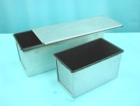
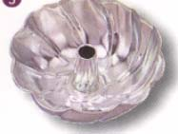
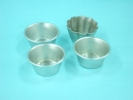
        - 土司模具：製作土司用，有帶蓋和不帶蓋（圖2-2-12）。
圖2-2-12 吐司模具 圖2-2-13 布丁模具
        - 布丁模具：有波浪型和小布丁模具（圖2-2-13）。
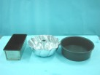
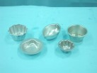
        - 蛋糕模具：依蛋糕種類和產品性質有不同模具設計，有大烤模、小烤模等（圖2-2-14）。
圖2-2-14 蛋糕模具
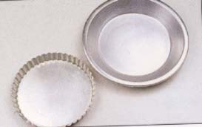
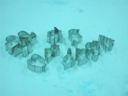
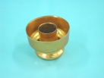
        - 西點模具：有餅乾、派盤、甜甜圈等（圖2-2-15）。
圖2-2-15 西點模具

        - 烤盤
目前大部分為經過鐵弗龍處理，耐用、防銹且不沾粘的
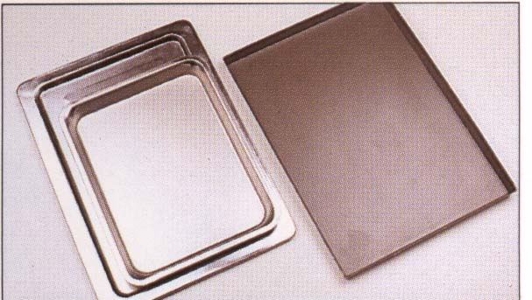
長方形烤盤，有深淺不同的高度（圖2-2-16）。
圖2-2-16 烤盤
      - 裝飾用具
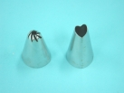
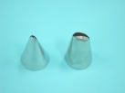
        - 擠花嘴：用來擠出各種不同裝飾圖樣的工具，有平口花嘴、花藍花嘴、葉片花嘴、星狀花嘴等（圖2-2-17）。
圖2-2-17 擠花嘴
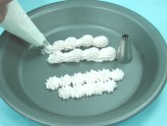
        - 擠花袋：一般為塑膠質料的袋子，製作小西點或蛋糕裝飾必須用的工具，也可以用牛皮紙或白報紙自己摺製，為方便花嘴更換，可以在袋口裝一個加強環（圖2-2-18）。
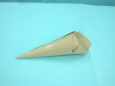
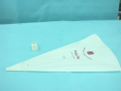

圖2-2-18 擠花袋

        - 轉台
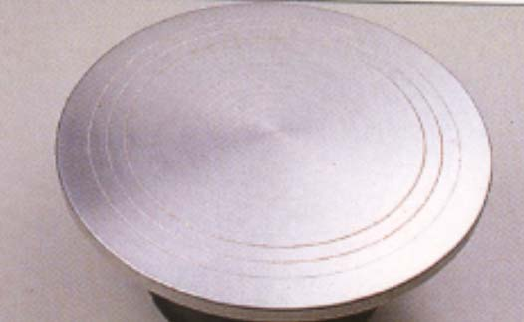
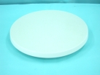
蛋糕裝飾的時候，將蛋糕放在上面，可隨意360∘轉動，操作方便，有塑膠、鋼鐵材質等（圖2-2-19）。
圖2-2-19 轉台

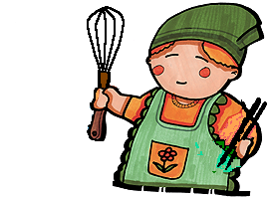
活動考驗
活動一
      - 活動名稱：好工具真方便。
      - 活動目標：藉由這個活動使用工具，並善用工具。
      - 活動準備：筷子、直型打蛋器、電動打蛋器、雞蛋。
      - 活動方式：
        - 讓學生用「筷子」打蛋液約三分鐘，並觀察蛋液打 發的情形。
        - 讓學生用「直型打蛋器」打蛋液約三分鐘，並觀察蛋液打發的情形。
        - 讓學生用「電動打蛋器」打蛋液約三分鐘，並觀察蛋液打發的情形。
        - 讓學生一起討論三種狀況有什麼不同。
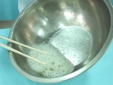

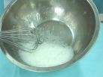
筷子打蛋
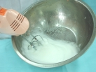

直形打蛋器打蛋

電動打蛋器打蛋
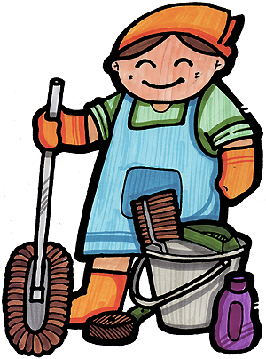
活動二
一、活動名稱：如何正確的清潔烘焙器具。
二、活動目標：能正確的清潔烘焙器具。
三、活動準備：沙拉脫、菜瓜布、抹布、烘焙器具。
四、活動程序：
          - 老師帶同學到烘焙教室，指導學生清潔器具。
          - 操作器具：用菜瓜布沾沙拉脫洗淨→沖水→擦乾→放回原位。如果是鐵製品就放在烤盤內→進烤箱烘乾→放回原位。
          - 烤焙用具：清潔步驟和操作用具一樣。如果是鐵弗龍不沾器具，就拿抹布用熱水沖洗乾淨→進烤箱烘乾→放回原位。
          - 裝飾用具：用菜瓜布沾沙拉脫洗淨→沖水→擦乾→放回原位。轉台就拿抹布用熱水擦乾淨就可以了。
※此活動可以和實習結合，讓同學反覆練習。


學習指引
烘焙器具

操作用具
烤焙用具
裝飾用具
吐司模具
布丁模具
蛋糕模具
西點模具
烤 盤
擠花嘴
擠花袋
轉 台
打蛋器
打蛋盆
網篩
塑膠刮片
橡皮刮刀
切麵刀
抹刀包餡刀
桿麵棍
車輪刀

刷子

      - 重點整理

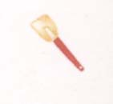

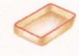

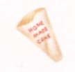

      - 預習活動：預習下一個單元---烘焙材料。
      - 增強活動：同學可以陪媽媽到烘焙材料行或超級市場，找
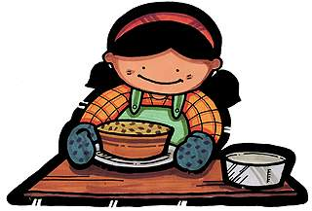
找看有什麼烘焙器具。
      - 作業活動：連連看，把相關類的
器具用筆連起來。

打蛋盆
裝飾用具

蛋糕模具

擠花袋
烘烤用具

篩 網

橡皮刮刀
操作用具

擠花嘴

